Развитие речи: «Моя Родина – Россия».

Побеседуйте с ребёнком.
Как называется наша страна?
Почему мы называем Россию Родиной?
Почему мы зовём Россию Матушкой?
Кто руководит нашей страной? Как зовут президента?
Как называют людей, живущих в России?
Какие символы есть у нашего государства? (герб, флаг, гимн)
Как выглядит флаг нашей страны?
Как называется столица нашей Родины?
Какие города нашей страны вы знаете ещё?
Люди, каких национальностей живут в России?
Что на карте России обозначено голубым цветом?
Какие моря, озёра, реки вы знаете?
Какие цвета есть ещё на карте нашей Родины? Что они обозначают?
Чем богата наша страна?
Какая наша страна?
На какие части разделена Россия? (на края и области)
В какой области мы живём?
Как называется наш город?

Расскажи, кто изображён на гербе России?
Очертание, какого старинного доспеха напоминает герб?
Что ты можешь сказать об орле? Подбери слова, наиболее точно характеризующие эту птицу.
Орёл – гордый, свободный,…

Флаг, как и герб, - символ государства.
- Какого цвета полосы на флаге России?
Нарисуй и раскрась флаг России.
- Какое значение на Руси имел красный цвет?

Прочитайте (спойте) ребёнку гимн России. Побеседуйте с ребёнком. Помогите ему ответить на вопросы.
- В каких случаях исполняется гимн России?
- Назови авторов стихов и музыки гимна России.
Автор пишет о России: священная, любимая, родная.
- Какие из этих слов выражают любовь поэта к Родине?
- Какие слова выражают чувство гордости за Родину?
- Какие поэтические слова нашёл автор, чтобы изобразить величие и бескрайность нашей Родины?

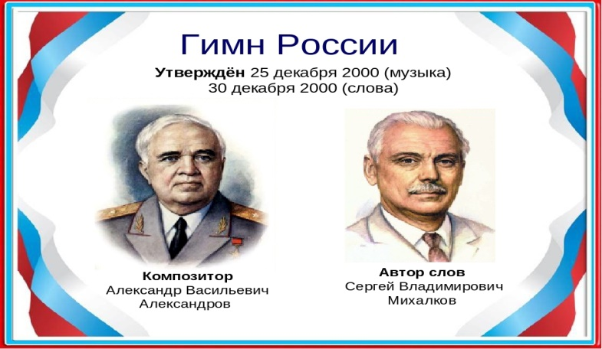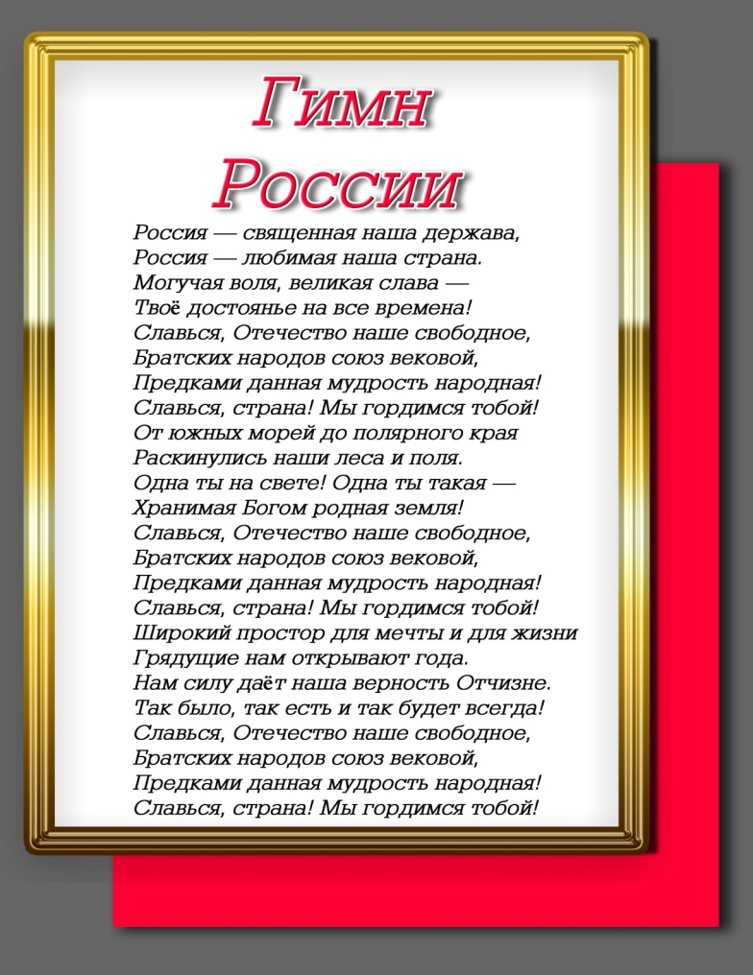

Чистоговорка
Цель: работать над чёткостью дикции.
Жура-Жура-Журавель!
Облетел он сто земель.
Облетел, обходил,
Крылья, ноги натрудил.
Мы спросили журавля:
«Где же лучшая земля?»
Отвечал он, пролетая:
«Лучше нет родного края!»
П. Воронъко

